PENDETAKU DAN HUKUM KE-7
Kajian Teologi-Etis tentang Dampak Perilaku Seks di Luar Nikah oleh Pendeta
Jemaat dalam Lingkup Gereja Toraja
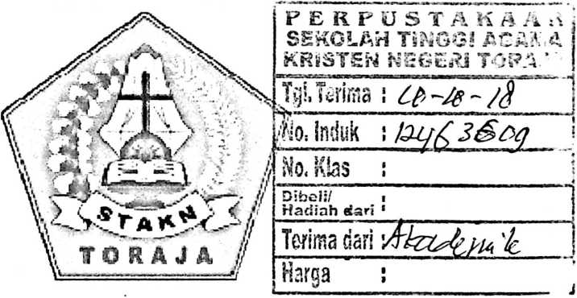
SKRIPSI
Diajukan kepada Sekolah Tinggi Agama Kristen Negeri (STAKN) Toraja
Untuk Memenuhi Salah Satu Syarat Memperoleh Gelar Sarjana Teologi (S.Th)
OLEH
APRILLANTO TAMMA’
2020143857
PROGRAM STUDI TEOLOGI KEPENDETAAN
SEKOLAH TINGGI AGAMA KRISTEN NEGERI (STAKN) TORAJA
TAHUN 2018

Nama | : Aprilianto Tamma’
Ninn | :2020143857
Jurusan | : Teologi Kristen
Setelah dikonsultasikan, dikoreksi, dan diperbaiki sesuai dengan saran dari
dosen pembimbing, maka skripsi ini dinyatakan memenuhi syarat dan layak untuk
mengikuti ujian skripsi jurusan Teologi Kristen di Sekolah Tinggi Agama Kristen
Negeri (STAKN) Toraja.
Mengkendek, 11 Juli 2018
Dosen Pembimbing
Dosen Pembimbing II

Sanda Mongan, S.Th, M.Pd.K
NIP. 198010162009012005
Dosen Pembimbing I
Mery Toban, S.Th, M.Pd. K
NIP. 197905012007102003
ii

Judul | : PENDETAKU DAN HUKUM KE-7
Sub Judul | : Kajian Teologi-Etis tentang Dampak Perilaku Seks di Luar Nikah  oleh Pendeta Jemaat dalam Lingkup Gereja Toraja
Ditulis oleh | : Nama : Aprilianto Tamma’  N1RM : 2020143857  Jurusan : Teologi Kristen

Telah dipertanggungjawabkan di hadapan dosen penguji dalam proses
ujian skripsi Stratum Satu (SI) Jurusan Teologi Kristen, dan diyudisium pada
tanggal 2 Agustus 2018.
Tana Toraja, 2 Agustus 2018
Dosen Penguji

NIP. 197711222009011007
Penguji II

Naomi Sampe, M.Th
NIP. 197611232007012006
Panitia Ujian

Mengetahui

Sekretaris

Dr. Setriant&Tarrapa*
NIP. 1982042^2009121007
Ketua ST N Toraja
W
\ Dr. Joni Tapingku, M.Th
N IPyJ.96701242005011003
iii
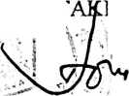

ABSTRAK
Judul skripsi: “PENDETAKU DAN HUKUM KE-7 :Kajian Teologi-
Etis tentang Dampak Perilaku Seks di Luar Nikah oleh Pendeta Jemaat
dalam Lingkup Gereja Toraja” yang diajukan kepada Sekolah Tinggi Agama
Kristen Negeri (STAKN) Toraja.
Pendeta adalah pelayan, orang yang diurapi, wakil Allah, figur teladan dan
pemimpin rohani di jemaat yang mampu memberikan pengajaran mengenai
kehidupan rohani dan moral yang bertujuan untuk mengalami kehidupan yang
baik secara rohani dan jasmani. Seorang pendeta adalah hal yang luar biasa dan
mulia sehingga kehidupan yang dijalani harus sesuai dengan apa yang di ajarkan
untuk menjadi teladan bagi jemaat. Namun, Kenyataan yang terjadi dalam
melakukan tugas dan panggilannya tidak maksimal dan membuat masalah dalam
jemaat seperti melakukan seks di luar nikah. Hal ini kemudian menjadi pemikiran
dan pertimbangan penulis untuk melihat bagaimana dampak perilaku seks di luar
nikah oleh pendeta jemaat secara khusus dalam lingkup Gereja Toraja.
Dalam merampung penulisan ini, metode yang digunakan oleh Penulis
adalah metode penelitian kualitatif dengan menggunakan studi pustaka, observasi,
dan wawancara dengan teknik pengolahan data melalui reduksi data, display data
dan analisis. Penelitian lapangan dilakukan di Badan Pekerja Sinode Gereja
Toraja, Jemaat Lolai, Jemaat Hermon Patane, dan Jemaat Paniki.
Dari hasil penelitian membuktikan bahwa dampak perilaku seks diluar
nikah oleh pendeta jemaat sangat banyak. Dapat ditemukan juga bahwa disiplin
gerejawi yang diterapkan bagi pendeta yang melakukan seks di luar nikah belum
maksimal untuk menyelesaikan masalah yang terjadi dengan baik.
Melihat hal tersebut maka kampus teologi dan Badan Pekerja Sinode
seharusnya memiliki sebuah upaya dalam mengatasi masalah ini seperti
mengajarkan ilmu etika seks dan seksualitas dan tegas bagi yang melakukan lial
demikian.
iv

